Fæld et træ
Her kan du se, hvordan du fælder et træ på en god måde.
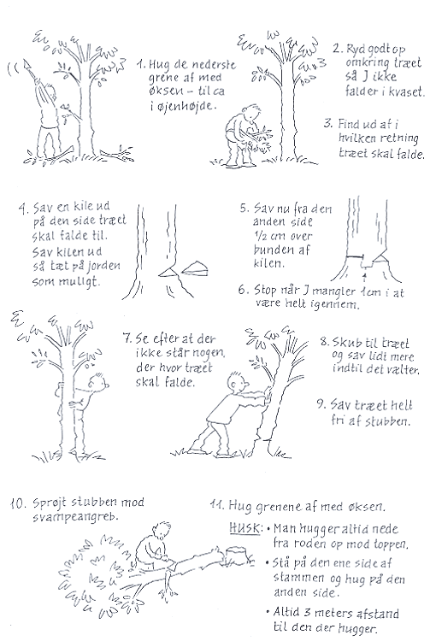
(Tegning: Eva Wulff)

Navn: ______________ Klasse: _______________ Dato: _______________ Sted: _______________

